安徽财经大学共青团工作 简 报
2019年第5期
共青团安徽财经大学委员会编 2019年10月25日
我校召开2019年暑期社会实践考评交流会

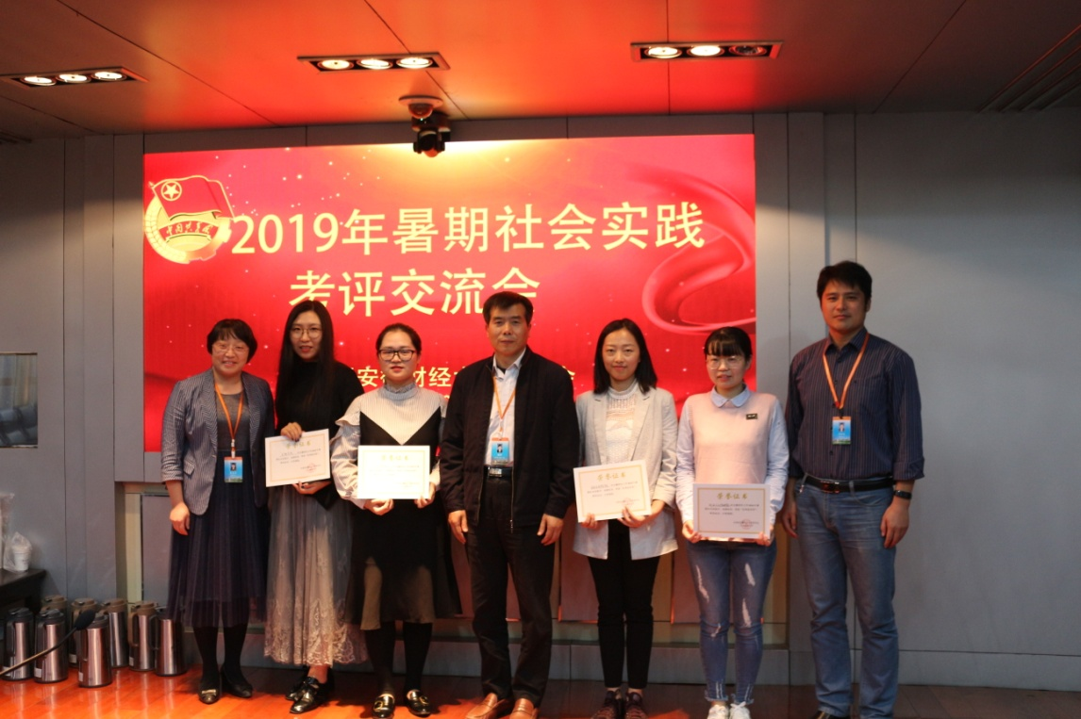

10月10日下午，2019年暑期社会实践考评交流会在东校区一号行政楼视频会议室召开。校党委常委、副校长程刚出席并讲话。各学院团委负责人、校团委全体人员参加了会议。
程刚在讲话中指出，长期以来我校高度重视大学生社会实践活动，通过社会实践，让越来越多的学生走出校园，将理论知识与校外实践结合起来，有效提升了学生实践能力、创新能力和创造能力。他强调，全体共青团干部要坚持立德树人、“三全育人”的教育理念，结合“安财新经管”发展战略，做好学生成长的引导员、服务员，把青年一代培养成德智体美劳全面发展的社会主义建设者和接班人。程刚同时要求，全体共青团干部要坚持政治理论和专业知识的学习，把握学生成长成才规律，创新工作方式方法，提升精细化管理水平，努力开展形式多样、生动活泼的团学活动，以更加强烈的责任感和使命感做好学生教育管理工作。
交流会由暑期社会实践考评和经验交流两部分组成，考评部分以校团委考评和学院团委现场互评相结合方式进行。各学院团委负责人以PPT讲解的方式从学院重视程度、师生参与度、实践成果展示、特色与创新力以及新媒体应用等方面对学院暑期社会实践活动开展情况进行了全面梳理与总结。金融学院、会计学院、财政与公共管理学院和国际经济贸易学院荣获2019年暑期社会实践活动优秀组织奖。
2019年暑期学生社会实践于今年6月正式启动，在前期申报的基础上，全校共筛选组建了暑期社会实践团队977支，共确立校级重点团队180支，其中含国家级团队2支，国家级专项团队2支，省级专项团队2支。同时我校还组织了 “思想政治理论课专题”暑期社会实践校专项，共组建团队27支。全校参与暑期社会实践的总人数连续三年突破万人，再创历史新高，活动参与率达到97%。中青网、中国网、中国新闻网、中国大学生网等省级以上新闻媒体对活动报道稿件共925篇。

我校举办2019年校级学生干部培训班

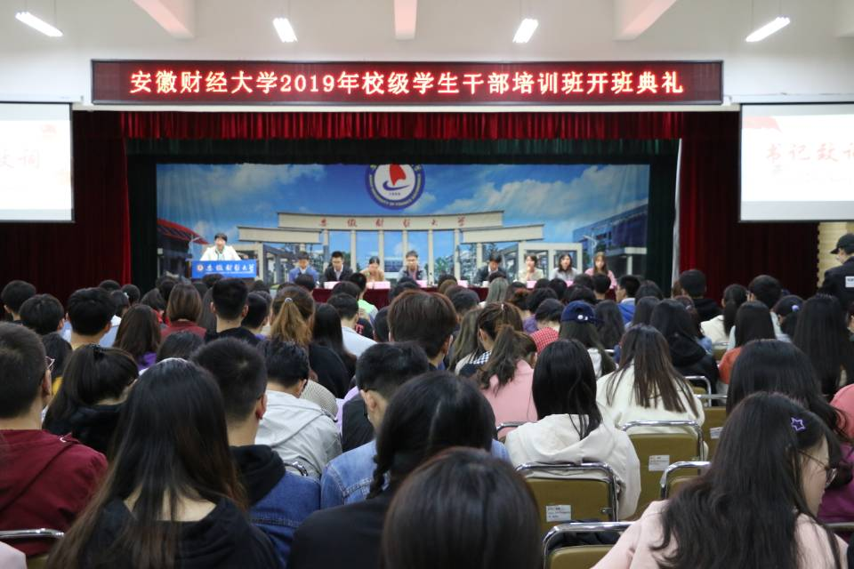

为提高我校校级组织学生干部的业务素养和工作能力，进一步发挥学生组织的桥梁纽带作用，10月16日，由共青团安徽财经大学委员会主办，2019年校级学生干部培训班开班典礼暨首期培训在南苑四楼报告厅举行。校团委全体人员、校级组织学生骨干以及各社团负责人参加。
开班典礼上，校团委书记夏光兰对本次培训班的学员提出了端正学习态度、练就过硬本领、严格要求自己的三点要求，也希望同学们能够通过此次培训，提高责任意识，树立集体主义价值观，并预祝大家学有所成，争做新时代的学生干部。
校团委副书记周杨波宣读培训班纪律。学员代表李馨怡同学发言，表达了作为学员将会认真积极学习的决心。
校团委挂职副书记刘巍作了题为《当代高校学生干部的政治信仰与价值认同》的讲座，用几组人物故事激励同学们要树立坚定的信念和意识，同时老师生动风趣的语言使得现场氛围愈发活跃，获得同学们的掌声。“爱安财-大学生成长服务平台(第二课堂) ”系统管理员杨子为大家进行爱安财系统操作培训，提高同学们对爱安财系统的认识和使用效率。
我校举办“我和我的祖国”庆祝新中国成立70周年
歌咏比赛

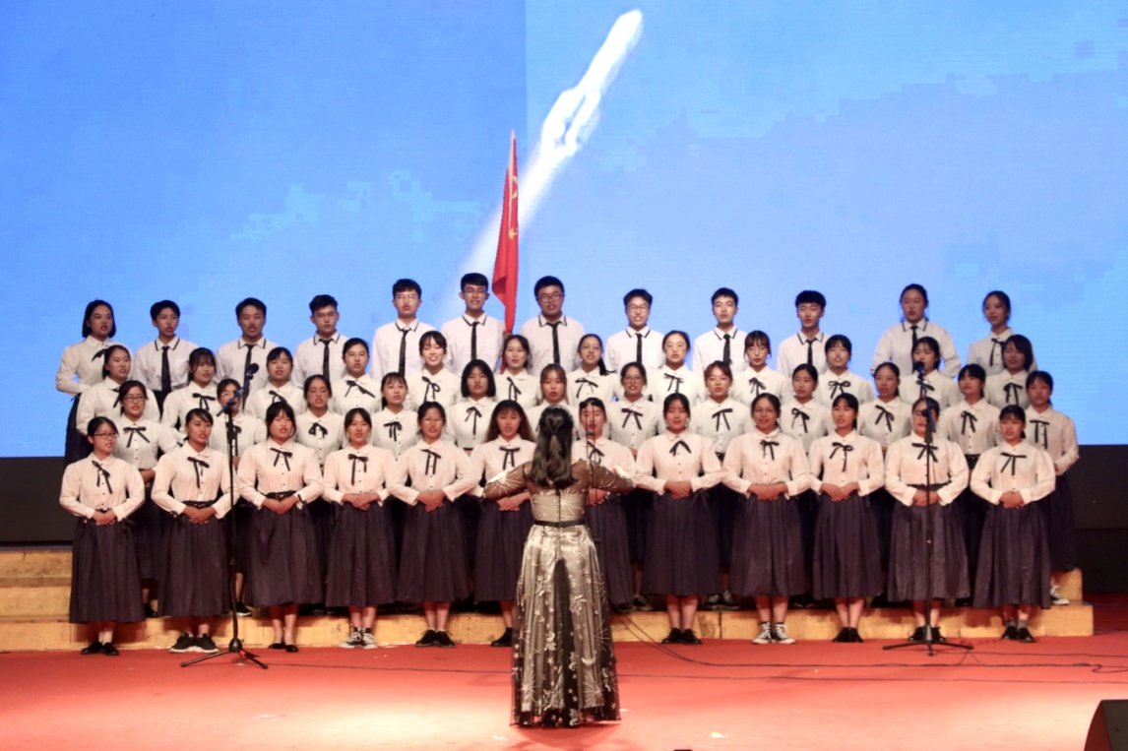

9月25日晚，“我和我的祖国”庆祝新中国成立70周年歌咏比赛在东校区艺术楼报告厅举行。校团委书记夏光兰，校团委副书记周杨波，校团委挂职副书记刘巍，各学院党委副书记，与到场的800余名师生共同观看了比赛。
11个学院依次带来了《我爱你中国》《我和我的祖国》《歌唱祖国》《国家》《不忘初心》《没有共产党就没有新中国》等合唱歌曲，并加入朗诵、演奏、舞蹈等形式，气势磅礴、铿锵有力，表达了全校师生对历史的缅怀、对新时代的热爱和对祖国的深情祝福。《不忘初心》将前辈们建设祖国的艰辛和不忘初心、砥砺前行的决心展示在观众面前。《没有共产党就没有新中国》,让观众重温了党带领全国各族人民奋力夺取革命胜利的光辉历史,仿佛回到了激情燃烧的峥嵘岁月。《我和我的祖国》《我爱你中国》《歌唱祖国》表达了对祖国深挚之爱的真情告白。最后，刘巍深情演绎了一首《把一切献给党》，将现场气氛推向高潮，赢得了一阵阵热烈的掌声。
经过激烈的角逐，会计学院摘得桂冠；统计与应用数学学院、金融学院荣获二等奖；管理工程与科学学院、法学院、经济学院荣获三等奖；国际经济贸易学院、文学院、工商管理学院、财政与公共管理学院、艺术学院获得优秀奖。
本次活动是我校庆祝新中国成立70周年系列活动之一，以合唱歌曲的方式，展现了我校师生奋发向上的精神风貌，表达了对祖国满满的热爱，引导广大学生坚定理想信念、勇担时代责任，吹响青春奋斗的时代号角。

我校举行“青春告白祖国”——2019暑期社会实践
交流会
为进一步激发青年学生参与“三下乡”暑期社会实践活动的热情，不断深化对习近平新时代中国特色社会主义思想的学思践悟。9月25日下午，我校举行“青春告白祖国”——2019暑期社会实践交流会。活动邀请了暑期社会实践指导教师代表张斌、雷松林和暑期社会实践优秀团队负责人进行现场交流。
会上，校团委副书记周杨波首先代表校团委，向为假期社会实践活动顺利开展付出辛勤劳动的师生们表示感谢。他指出“纸上得来终觉浅，绝知此事要躬行”，书本知识固然重要，但实践知识尤为珍贵。他希望同学们再接再厉，认真总结经验、不断探索创新，在社会实践中经风雨、见世面、受教育、长才干、做贡献。雷松林做了《大学生社会实践的技术与方法》的报告，从找选题、作策划、组队伍、细分工、勤宣传、常总结等多个方面对社会实践全过程进行指导；张斌做了《三全育人视角下如何指导学生暑期社会实践》的报告，他从为什么要开展社会实践入手到怎样开展社会实践再到社会实践培育什么样的人三个方面阐述了三全育人视角下如何指导学生暑期社会实践。
“新时代•新青年”社会实践团队唐建洲围绕“向新时代诚挚告白——奋进新时代”进行宣讲；在路上小分队李宗泽和同学们分享暑期社会实践过程中积极参与抗洪救灾的故事；向阳小分队高鑫、“守护小候鸟”社会实践团队吉喜超和优秀社会实践案例获得者代表曾凤英依次和同学们进行了暑期社会实践经验交流。
学校2019年暑期“三下乡”社会实践自6月正式启动以来，共收到网上申报暑期社会实践团队977支，参加团队人数共计10716人，建立校级重点团队180支，全国重点团队2支，全国重点专项团队2支，省级重点专项团队2支。同时我校还组织了 “思想政治理论课专题”暑期社会实践校专项团队27支。全校参与暑期社会实践的总人数再创历史新高，活动参与率达到97%。中青网、中国网、中国新闻网、中国大学生网等省级以上新闻媒体对活动报道稿件共925篇。

我校组织团员青年开展“不忘初心、牢记使命”缅怀先烈活动
近日，校团委全体成员和部分团员青年代表前往蚌埠市曹山烈士陵园开展“不忘初心、牢记使命”活动。
伴着《义勇军进行曲》响起，全体师生齐声高唱中华人民共和国国歌。随后，全场肃立，向英勇献身的烈士默哀，行三鞠躬礼，并向烈士纪念碑敬献花篮。团员青年代表张骞在烈士纪念碑前带领全体团员面向团旗重温入团誓词。团员青年代表樊丽发表了深情演讲，讲述她在党和政府帮扶下成长的故事，分享自己投身军营锻炼并回报社会的感人事迹。
通过本次主题教育活动，每一位团员青年接受了一次心灵的洗礼与净化，更加深刻了解革命先烈的伟大爱国精神，进一步坚定了理想信念，纷纷表示要始终做到不忘初心、牢记使命，肩负起历史赋予的使命与担当。

我校积极开展社会主义核心价值观主题教育月系列活动
为迎接新中国成立70周年，培育践行社会主义核心价值观，让全校青年学生深刻理解社会主义核心价值观核心内涵、争做“有理想、有追求、有担当、有作为、有品质、有修养”的六有大学生，根据校团委的统一安排，我校各学院于近期在全校范围内开展了“社会主义核心价值观主题教育月”系列活动。
各学院团委高度重视、积极准备，紧密围绕“社会主义核心价值观主题教育月”这一主题开展各类宣传教育活动。通过构建丰富多彩的载体与形式，引导广大青年学生提升责任意识，将社会主义核心价值观内化于心，外化于行。活动在校内校外和线上线下同步开展。校内，各学院团支部通过开展“我与祖国共奋进——国旗下的演讲”特别主题团日活动、“缅怀革命先烈”活动、“共和国故事汇”活动、“时代新人说——我和祖国共成长”演讲比赛和“庆祝中华人民共和国成立70周年”征文等活动激励和引导广大团员青年大力弘扬以爱国主义为核心的伟大民族精神。其中，经济学院的“我和我的祖国”交流会、法学院的“时代新人说——我和祖国共成长”演讲比赛、统数学院“国旗下的演讲”升旗仪式等主题教育系列活动吸引了众多同学的关注与参与。校外，校团委开展“缅怀革命先烈”活动，组织青年团员开展扫烈士墓、敬献花篮、向革命英烈献花，并组织青年团员重温入团誓词，缅怀革命先烈的英勇事迹和崇高精神。线上，校学生团体联合会组织开展 “我和国旗合张影”网上礼赞国旗活动、“我和我的祖国共奋进”主题留言寄语活动，还推出了共和国七十周年变迁感悟祝福的线上征集活动，收集了同学对祖国母亲诚挚的祝福，其中“我和国旗合张影”网上礼赞国旗活动浏览量超过18000，引起了强烈的反响。
青年大学生正处于人生价值观形成的关键时期，本次主题教育月活动，不仅使同学们对社会主义核心价值观有了更加深入的认识，也让同学们学会了用社会主义核心价值体系引领自身价值观的塑造，并将其落实到具体行动中。

安徽财经大学2019年创业论坛成功开讲

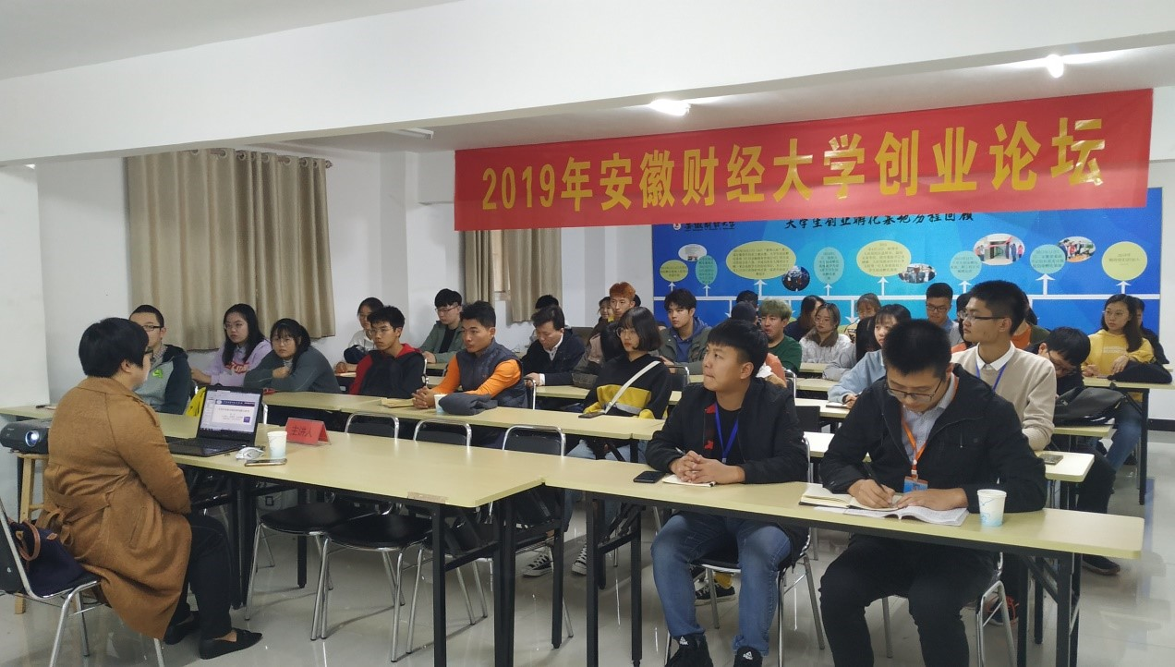

10月16日下午，由校团委主办、大学生孵化基地承办的安徽财经大学2019年创业论坛第一期讲座在大学生孵化基地会议室成功开讲，法学院陈琛老师担任主讲人，大学生创业孵化基地在孵项目、创业协会、KAB俱乐部成员等30余名同学共同聆听了讲座。
陈琛以大学生创业孵化基地在孵项目为蓝本，开展了题为《大学生创业实践法律风险与防范》的讲座。讲座分为文化创意企业、培训服务企业、合同三个方面的法律风险识别与防范。讲座过程中，陈琛从孵化基地在孵项目工商注册性质入手对各项目进行企业性质分类，并结合各项目经营过程中可能遇到的风险以实例分享的方式为同学们进行细致讲解和风险防范指导。陈琛以生动的案例、切身的体会，让在场同学们深刻认识到大学生创业过程中的风险防范的重要性。讲座最后，陈琛与同学们进行互动，针对同学们的问题做出真诚细致地回答，赢得了同学们热烈的掌声。
此次讲座的举办，为在校创业大学生普及了在创业实践过程中需要具备的基本法律常识、提高了风险防范意识，使同学们对创业有了更加清晰的法律认知，激发了同学们理性创业的积极性。
据悉，此次讲座为学校2019年创业论坛首期开讲，学校创业论坛计划每年开展4-6期讲座、讨论分享交流会，为在校大学生创业者提供创业信息共享、交流的平台，包含创业知识、创业故事、创业经历、创业讨论等相关内容，旨在培育大学生创业意识，提高创业能力。

我校2019年秋季大学生创业孵化基地项目年审答辩会
成功举办

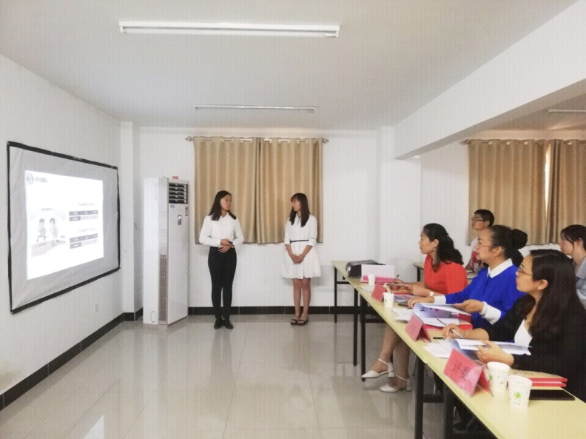

9月25日，2019年秋季大学生创业孵化基地项目年审答辩会在东校区大学生创业孵化基地一期会议室举行。金业创业投资基金董事长方雯、天洋集团董事长王敏、金业科技创业产业园公司董事长助理李翠绿作为本次评审答辩会的专家。
答辩分为ppt展示和评委提问两个环节，共有留声影音、徽艺文化传播有限公司等11个项目参与本次答辩。评审答辩过程中，各个项目负责人同学依次进行了PPT介绍和展示，向老师们展示这一年来的成长经历和取得的成绩，包括项目产品与服务、财务分析、成果展示、发展瓶颈，未来规划等内容。留声影音主要介绍了其主打校园文化素材录制剪辑，着力发掘校园原创音乐人的创业理念以及线上线下相互配合的运营模式。运动Π工作室主要介绍了其找准大学生体育素质差但因没有时间等因素阻碍健身的痛点后，致力于为大学生提供更好的健身平台 ；“云”文创项目介绍了在找准大数据时代下文化产业的核心即IP这一立足点后，如何把握精IP和市场营销来设计文创产品。乐福百货行、圆梦speaking 、闹闹乐器商行等其他项目也逐一介绍了项目的运营状况以及存在的问题。在答辩点评中，评审老师针对各项目的问题提出了建议并给出了专业的指导，促进创业孵化基地项目更好地发展。
举办创业孵化基地项目年审答辩会，一是根据《安徽财经大学创业孵化基地管理办法》相关规定，对入驻项目进行年度审核，二是通过答辩，能够及时掌握各项目的经营发展情况，进行资源优化配置，进行有针对性的指导。同时，搭建了项目之间交流学习的平台，让各项目成员了解自身存在的问题和不足，交流经验和成果。
我校大学生创业孵化基地自2013年成立，为入驻企业提供创业工作场所，为大学生提供创业培训、创业指导、项目推介、启动资金支持等创业就业服务，协助落实各项优惠扶持政策，鼓励和扶持大学生自主创业，实现创业带动就业的倍增效应。5年间孵化基地入驻项目117个，一些项目在各级各类创业竞赛中表现突出。其中，“云”文创项目获得了第五届“互联网+”创新创业大赛银奖，留声影音项目获得了第八届全国大学生三创挑战赛二等奖，“格知”运动项目获得了第五届“互联网+”大学生创新创业大赛安徽省银奖等。

高雅艺术进校园——话剧《立秋》走进安徽财经大学

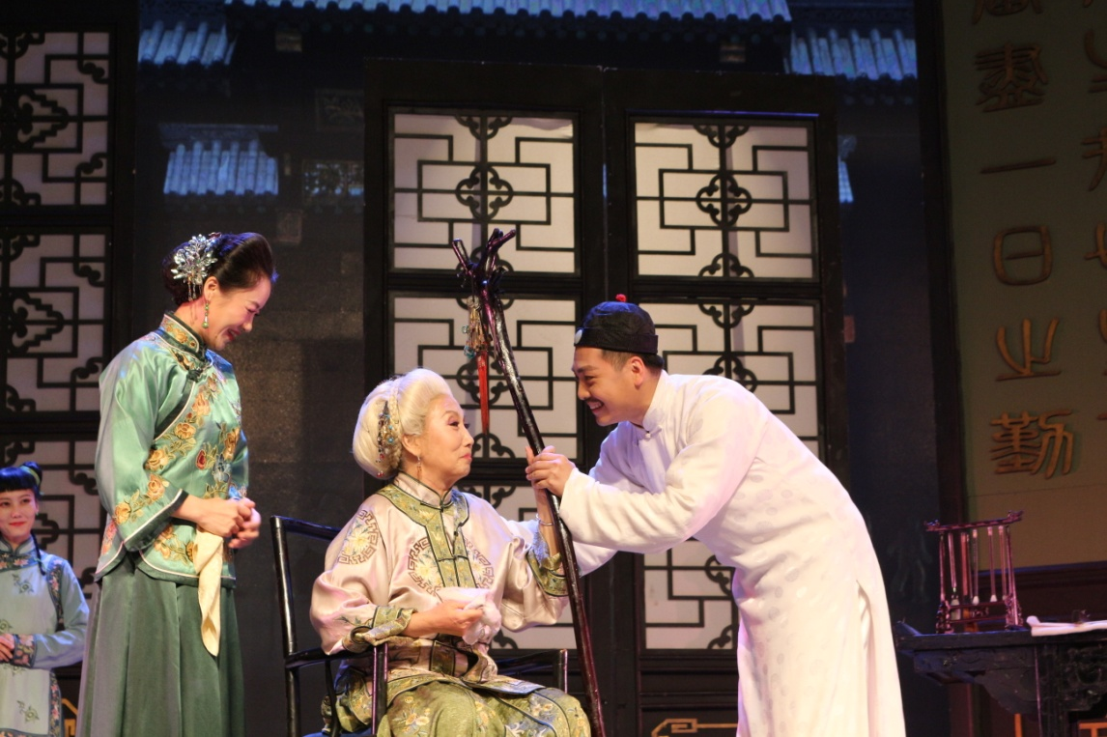

9月21日晚，高雅艺术进校园活动在龙湖东校区艺术楼报告厅精彩上演，山西省话剧院的艺术家们为我校师生带来了大型历史话剧《立秋》，我校800余名师生共同观看了演出。
演出以大气磅礴的豪迈气概开场，将观众的目光引向称雄商界500年的晋商，跌宕起伏的剧情和艺术家们的深情演绎，将晋商在面临家族、个人、事业生死存亡的危急关头，探求何去何从之路的激越情怀与悲剧命运活灵活现地展示在观众面前，深深地撞击着每个观众的心灵。舞台上，演员以生动逼真的表演向观众讲述了曾经辉煌一时的丰德票号，在民国初年时局动荡、国运衰微的形势下，面临生死存亡考验的故事。演出环环相扣，描绘了一幅跌宕起伏的晋文化画卷，既有毁灭美的事物的悲怆，又有恪守祖训的坚毅，给观众奉上了一场十分震撼的视听盛宴。《立秋》中所宣扬的“勤奋、敬业、谨慎、诚信”理念与我校“诚信博学 知行统一”的校训不谋而合。此场话剧在为同学们献上精彩故事的同时，也让同学们深刻理解国家的命运与个人命运密不可分的关系，激发了同学们的爱国热情。
高雅艺术进校园是由教育部、文化和旅游部和财政部共同主办的高雅艺术普及活动，旨在坚持立德树人根本任务，以社会主义核心价值观为引领，引导青年学生通过了解优秀的民族文化艺术和人类优秀文化成果，树立正确的历史观、民族观、国家观、文化观。

“2019年校园大舞台——徽风皖韵进高校”泗州戏
《淮水情》 走进我校

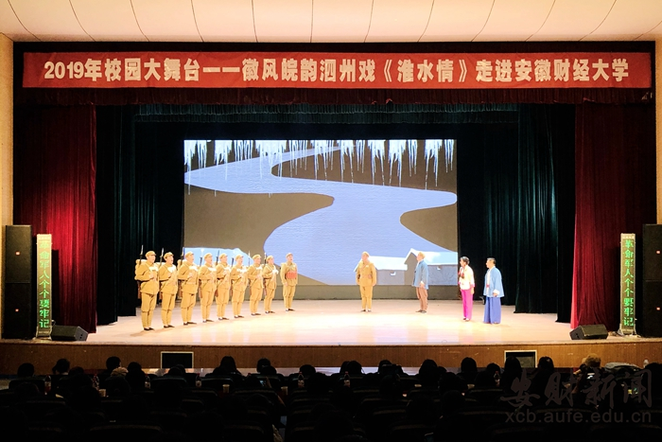

10月10日晚，由中共安徽省委宣传部、安徽省教育厅、安徽省文化和旅游厅主办的2019年“校园大舞台——徽风皖韵进高校”泗州戏专场演出活动在东校艺术楼报告厅举行。来自安徽省泗州戏剧院的艺术家们为现场观众演绎了现代大型革命题材泗州戏 《淮水情》。校团委全体人员和800余名师生共同观看了演出。
泗州戏《淮水情》以孙家圩子作为渡江战役总指挥部为背景，主要讲述了大军渡江前后解放军进驻蚌埠时发生的故事。故事以市郊淮河南岸河口村村民孙光宗一个家庭为基点，以孙如男、魏支前、司马东，解放军排长张沂蒙、赵连长等一群普通战士和基层群众为独特视角，以小见大，表现出大军渡江前后，民心所向、天下归心的大场景。整场演出以细腻的表演表现了一群小人物的情感世界，在热情歌颂大军渡江时拥军爱民感人故事的同时，也歌颂了人性的美好与善良。整场演出唱腔委婉动听、表演生动传神、剧情高潮迭起，现场掌声不断，让我校师生充分领略了泗州戏的魅力和军民鱼水情。
本次活动以提高全省高校大学生艺术修养和文化素质、推动安徽优秀传统文化在高校的传播和普及为目的，通过传统戏曲的表演淋漓尽致展现了“徽风皖韵”的魅力，充分展示了我省文化繁荣发展的丰硕成果，推动了中华优秀传统文化在高校的传播和普及，在丰富广大同学校园文化生活同时，也为大学生艺术底蕴和审美素养的提高上了生动的一课。

【庆祝新中国成立70周年】我校创作“为祖国歌唱”快闪 迎接新中国成立70周年

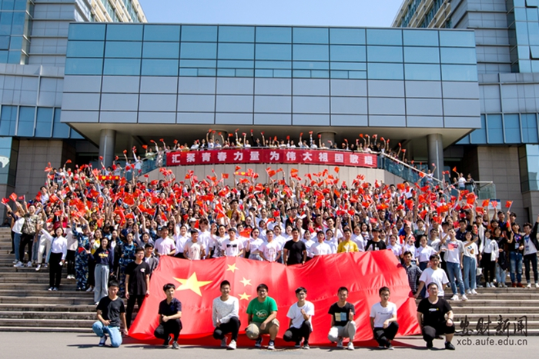

9月21日上午，我校师生青春洋溢，用音乐快闪的方式，同唱《我和我的祖国》，向新中国成立70周年献礼。
悠扬婉转的小提琴声在安静的校园里骤然响起，同学们的注意力瞬间被吸引，闻声驻足，屏息观看。这时，萨克斯加入，歌曲《我和我的祖国》音乐声起，伴随着熟悉的旋律，艺术学院教师赵义堃激情演唱，“我和我的祖国，一刻也不能分割……”，接着，不同的乐器、舞蹈渐次加入，乐声高昂，舞姿轻灵。随后，越来越多的学生围聚过来，拿出手机边拍摄边参与其中，千余名学生纷纷跟着节拍专注地哼唱，现场顿时变成欢乐的“红色海洋”。
本次“快闪”活动，激发了我校学子的爱国热情，引导同学们把个人理想融入民族复兴的“中国梦”中，在爱国爱校的情怀中立志成才，努力奋斗，做新时代的追梦人！

基层信息

★金融学院举办2019级“大爱金融，梦想启航”迎新晚会
10月13日晚，金融学院2019级“大爱金融，梦想启航”迎新晚会在龙湖东校区艺术楼报告厅隆重举行。院长任森春、院党委书记蒋晓华、副书记庄晓燕、副院长张长全、全体辅导员及2019级新生观看了晚会。

★管工学院举办“最美歌声献祖国”2019级新生拉歌联谊会
9月25日，管理科学与工程学院在东校区西操场举办“最美歌声献祖国”2019级新生拉歌联谊会。

★会计学院组织学生观看中华人民共和国成立70周年庆祝大会
10月1日上午，纪念中华人民共和国成立70周年大会在北京天安门广场隆重举行，会计学院组织学生代表集中观看了中华人民共和国成立70周年大会实况直播。

★文学院组织“不忘初心，牢记使命”志愿扫墓活动

在新中国成立70周年来临之际，为缅怀革命先烈，9月28日上午，文学院组织近百名学生党员和共青团员前往蚌埠市烈士陵园缅怀先烈，开展志愿扫墓活动。

★马克思主义学院组织开展校情校史主题教育系列活动

9月26日下午，为庆祝新中国成立70周年，激发学生的爱国爱党爱校热情，马克思主义学院组织开展校情校史主题教育系列活动。学院党总支书记、院长张斌参加教育活动并作校史专题报告，党总支副书记徐翠平以及学院2018级、2019级硕士研究生和辅导员参加了教育活动。

